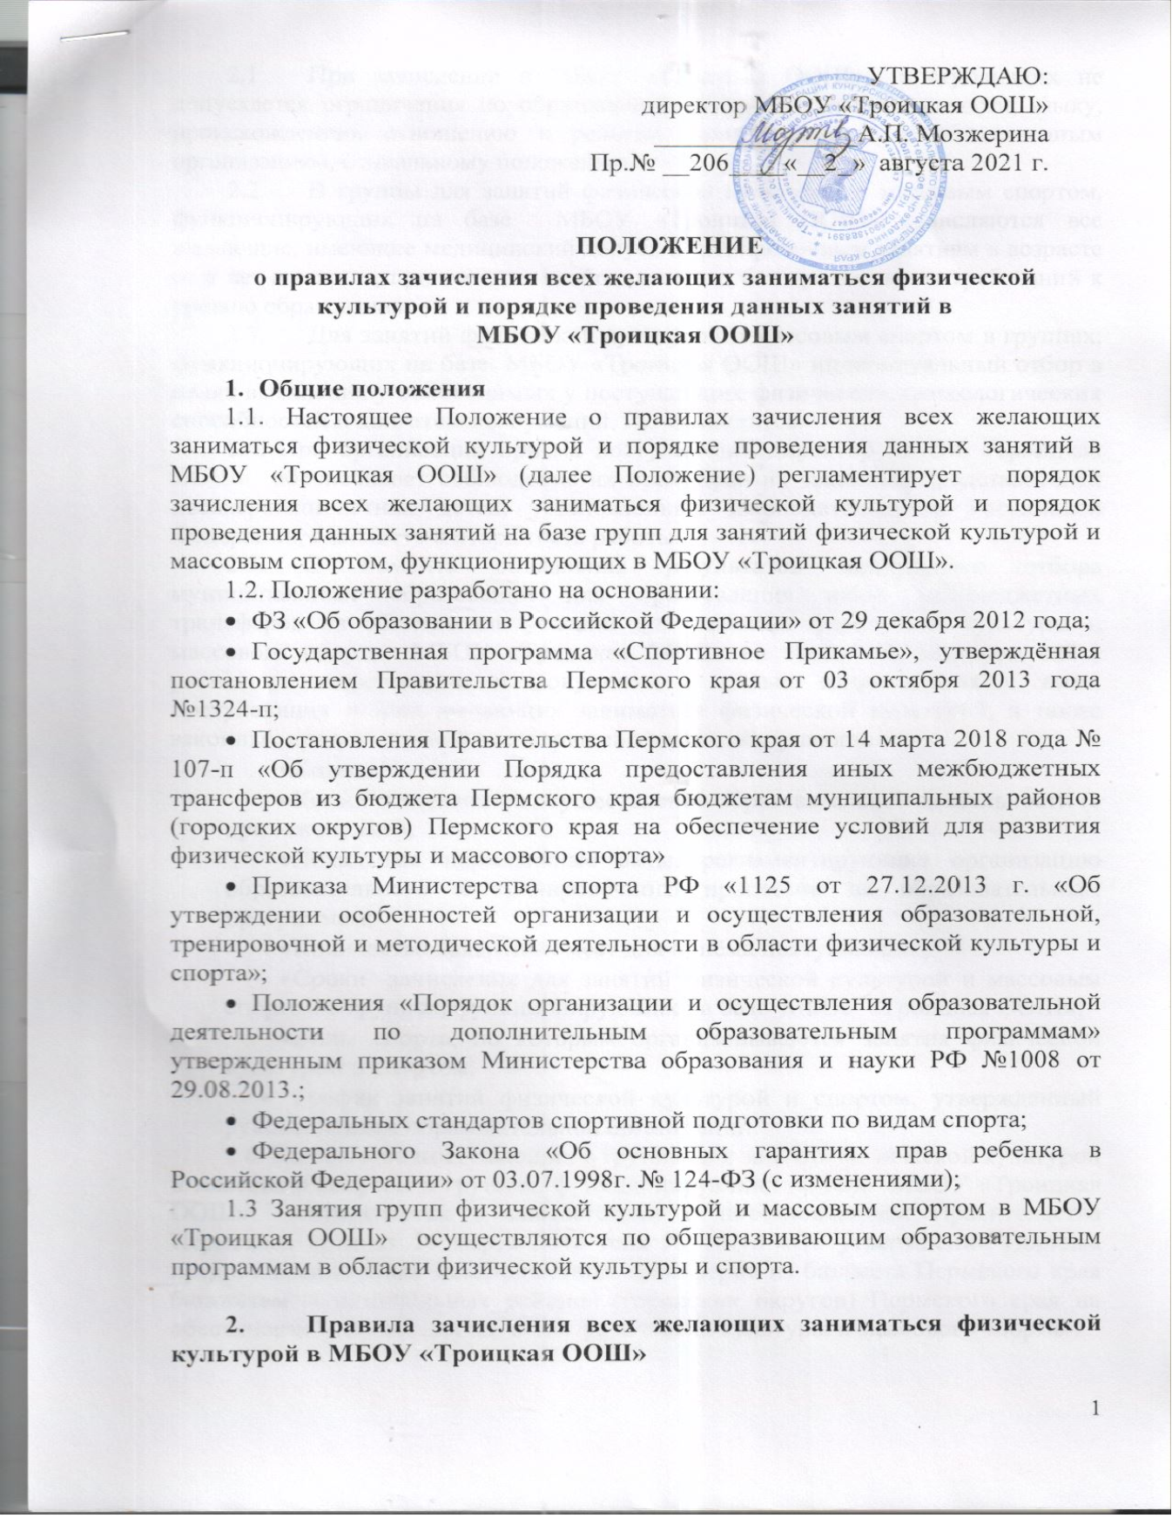
2,1. При зачислении в МБОУ «Троицкая ООШ» поступающих не допускается ограничения по образованию, полу, расе, национальности, языку, происхождению, отношению к религии, принадлежности к общественным организациям, социальному положению.
  - В группы для занятий физической культурой и массовым спортом, функционирующих на базе МБОУ «Троицкая ООШ» зачисляются все желающие, имеющие медицинский допуск к тренировочным занятиям в возрасте от 6 лет и старше, при наличии свободных мест, без предъявления требований к уровню образования.
  - Для занятий физической культурой и массовым спортом в группах, функционирующих на базе МБОУ «Троицкая ООШ» индивидуальный отбор в целях выявления у необходимых у поступающих физических, психологических способностей и двигательных умений, НЕ проводится.
2.4. При организации приёма поступающих директор МБОУ «Троицкая ООШ» обеспечивает соблюдение их прав, прав их законных представителей несовершеннолетних детей, установленных законодательством Российской Федерации, гласность и открытость работы.
2.5. С момента объявления результатов конкурсного отбора муниципальных образований для проставления иных межбюджетных трансферов на обеспечение условий для развития физической культуры и массового спорта МБОУ «Троицкая ООШ» на своём официальном сайте размещает информацию и документы с целью ознакомления с ними поступающих и всех желающих заниматься физической культурой, а также законных представителей несовершеннолетних поступающих:
- Копию Устава;
- Копию лицензии на осуществление образовательной деятельности (с приложениями);
- Локальные нормативные акты, регламентирующие организацию образовательного и тренировочного процессов по образовательным программам;
- Количество вакантных мест для приёма поступающих;
- Сроки зачисления для занятий физической культурой и массовым спортом в группах, функционирующих на базе МБОУ «Троицкая ООШ»;
- Виды спорта, по которым организовываются занятия физической культурой и спортом;
- График занятий физической культурой и спортом, утвержденный руководителем образовательной организации.
2.6. Количество поступающих в группы для занятий физической культурой и массовым спортом в группах, функционирующих на базе МБОУ «Троицкая ООШ» определяется в соответствии с постановлением Правительства Пермского края от 14 марта 2018 года № 107-п «Об утверждении Порядка предоставления иных межбюджетных трансферов из бюджета Пермского края бюджетам муниципальных районов (городских округов) Пермского края на обеспечение условий для развития физической культуры и массового спорта».
2.7. Администрация МБОУ «Троицкая ООШ» обеспечивает функционирование раздела сайта МБОУ «Троицкая ООШ» в информационно – телекоммуникационной сети «Интернет» и телефонной линии для оперативных ответов на обращения, связанные с приемом поступающих.

- Организация приема поступающих всех желающих в группы для занятий физической культурой и массовым спортом

  - Организация приема и зачисление всех желающих в группы для занятий физической культурой и массовым спортом осуществляется тренером-преподавателем. Сроки приема и зачисления устанавливаются в соответствии с момента объявления результатов конкурсного отбора муниципальных образований для проставления иных межбюджетных трансферов на обеспечение условий для развития физической культуры и массового спорта, не позднее дня первой тренировки в соответствии с расписанием.
  - Прием в группы для занятий физической культурой и массовым спортом осуществляется по личному желанию.
  - При приеме в группы для занятий физической культурой и массовым спортом сообщается:
- Фамилия, имя, отчество поступающего;
- Возраст поступающего;
- Дата рождения поступающего;
- Фамилия, имя, отчество родителей (законных представителей) несовершеннолетних поступающих;
- Номера телефонов родителей (законных представителей);
3.4. При освобождении мест в группах группы для занятий физической культурой и массовым спортом, на освобожденное место может претендовать любой желающий.
3.5. Информация о свободных местах в группах для занятий физической культурой и массовым спортом размещается на сайте образовательной организации, на информационных стендах.

4.Порядок проведения занятий физической культурой и массовым спортом в МБОУ «Троицкая ООШ»
4.1. Занятия физической культурой и массовым спортом в МБОУ «Троицкая ООШ» проводятся в соответствии с графиком занятий физической культурой и спортом, утвержденным руководителем образовательной организации.
4.2. Утвержденный график (расписание) занятий физической культурой и спортом (спортивных секций) в рамках проекта «Организация занятий физической культурой и спортом для населения на базе образовательных организаций» на территории Кунгурского муниципального района в 2019 году размещается на сайте образовательной организации и на информационных стендах.
4.2. При внесении изменений в график занятий физической культурой и спортом, измененный график занятий физической культурой и спортом размещается на сайте МБОУ «Троицкая ООШ» в течение 3-х календарных дней.

5. Порядок отчисления занимающихся
5.1. Отчисление обучающихся производится тренером-преподавателем в следующих случаях:
- в связи с окончанием сроком проведения занятий;
- досрочно:
- по инициативе занимающихся;
- медицинского заключения, не допускающего к занятиям избранным видом спорта;

